Exportar
Guía de exportación de datos de Dolibarr

Exportación de Presupuestos
Nos dirigimos al apartado “Utilidades>Nueva exportación” y le damos a “Presupuestos”.
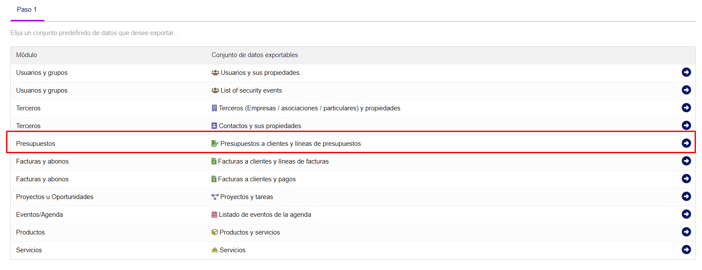
Una vez aquí, seleccionamos los campos que deseamos exportar, en mi caso selecciono “Todos”.

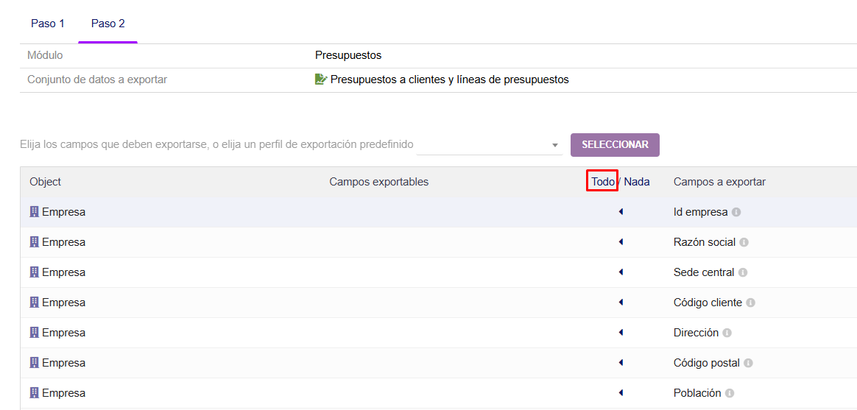

Continuamos hasta el paso 5, donde podemos seleccionar el formato de exportación, en mi caso selecciono Excel.
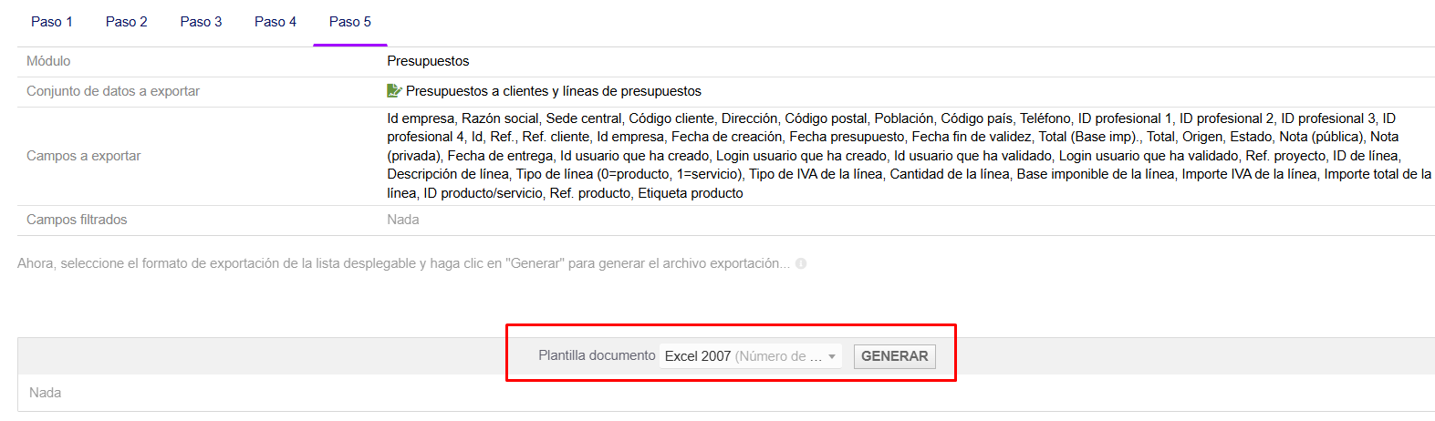
Una vez hecho esto, generamos el documento y ya lo podemos descargar. Lo adjunto como “export_presupuestos.xlsx”.

Exportación de Servicios
Nos dirigimos al apartado “Utilidades>Nueva importación” igual que antes, pero ahora le damos a “Servicios”. Igual que antes, seleccionamos todos los campos a exportar y nos dirigimos al paso final, donde volvemos a elegir el formato Excel.
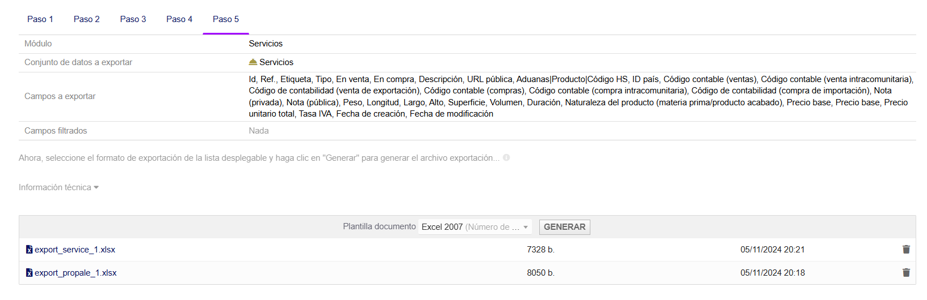
Adjunto el resultado como “export_servicios.xlsx”.

